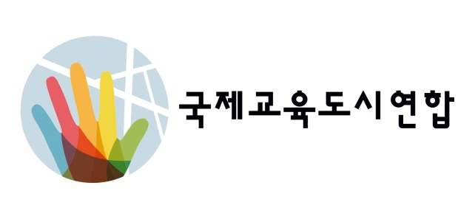

국제교육도시의 날 선언문

국제교육도시의 날을 맞이하여 다음과 같은 선언을 담은 대국민 연설을 제안합니다:

저는 오늘 국제교육도시의 날을 맞아 국제교육도시연합의 회원 도시로서 여러분 모두에게 인사드리고자 합니다. 이 협회에는 28개국 500여개의 지방정부가 모여 있으며, 모두 사회 변화의 원동력으로서 교육에 전념하고 있습니다.

“학습, 시민권, 사회 변화를 위한 실험실로써의 교육 도시”라는 주제 아래, 오늘은 살아있는 배움의 교실이자 실험 실험실로써 지자체의 핵심 역할을 강조하고자 합니다. 우리 지역 구석구석에는 문화 , 역사, 지식, 경험, 인간관계가 얽혀 있어 배움의 기회가 풍부한 구조를 만들어내고 있습니다.

우리가 열정적으로 헌신하고 있는 교육도시헌장의 서문에 명시된 것처럼 “교육도시에서 교육은 학교 담장을 넘어 도시 전체에 스며듭니다. 이는 시민중심의 교육으로 이어지며, 모든 행정기관이 교육에 대한 책임을 지고 도시를 생명과 다양성을 존중하는 공간으로 변화시킵니다.”

[**의회 이름**]은 진정한 도시 학습 실험실이 되기 위해 최선을 다하고 있습니다. 따라서 우리는 모든 도시 개입, 모든 시설, 모든 지자체 프로그램 및 서비스가 우리의 역사, 문화, 가치, 그리고 생명을 돌보고 지구를 돌보는 것의 중요성을 가르치는 교육도구가 되기를 바랍니다.

또한, 오늘날과 같이 끊임없이 변화하는 환경에서 더 많은 것을 배우고 계속 배우고자 하는 열망에 기반한 성찰적 시민 의식, 즉 주변을 살피고 질문하며 답을 찾는 시민의식을 키우기 위해 최선을 다하고 있습니다. 그리고 모든 사람이 존중받는다고 느끼고 참여할 기회를 갖는 분위기 속에서 개인의 이익을 넘어 공동선을 구축하고 유지하는 데 도움을 줄 수 있습니다.

2024년 국제교육도시의 날은 우리의 발전을 함께 축하하는 자리인 동시에 우리가 여전히 직면하고 있는 과제를 되돌아볼 수 있는 기회이기도 합니다. 우리의 거리, 광장, 공원, 교육, 문화, 스포츠 시설은 단순한 물리적 공간이 아니라 인간관계가 형성되는 만남의 장소입니다. 다양한 문화와 세대의 사람들이 서로 만나 조화롭게 어울려 살아갈 때 공동체의 삶은 더욱 풍요로워집니다. 이것이 바로 우리가 이를 장려해야 하는 이유입니다. 이 용광로에서 우리는 서로를 알아가고, 서로에게서 배우고, 서로를 존중하며, 성장하고, 누구도 뒤쳐지지 않는 포용적이고 지원적이며 책임감 있는 도시를 만들 수 있습니다.

이 세계적인 기념행사에서 우리의 목소리를 하나로 모음으로써, 교육도시가 인류가 필요로 하는 변화를 일으킬 수 있는 시민을 교육하는 데 지방정부가 중요한 역할을 하고 있음을 입증하는 것입니다. 교육을 받을 때 우리는 인간으로서 교육받을 뿐만 아니라 더욱 탄력적인 커뮤니티를 구축하여 새로운 상황을 학습과 개선의 기회를 전환할 수 있기 때문입니다.

[**의회 이름**]은 교육에 대해 크고 분명한 목소리를 내고자 하며, 교육도시로서의 의지를 강조하며 이 기념행사에 동참합니다. 우리는 [**도시명**]이 학습, 시민권, 사회 변화의 진정한 실험실이 될 수 있도록 지자체 부서와 교육기관 간의 시너지 효과를 창출하기 위해 최선을 다하고 있습니다.

국제교육도시의 날을 축하합니다!